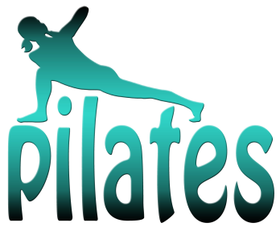 **Aby záda nebolela**

**Srdečně zvu všechny na pravidelné kurzy Pilatesovy metody.**  **Cvičíme každé úterý – čtvrtek vždy od 18,30 – 19,30 hod. v tělocvičně ZŠ Kněždub Iva Karafiátová, tel.: 739 490 178**

Iva Karafiátová zve všechny zájemce na pravidelné kurzy cvičení Pilates. Zahájení dnes 15. října v 18,30. Kurzy budou probíhat každé úterý a čtvrtek v tělocvičně v ZŠ Kněždub.